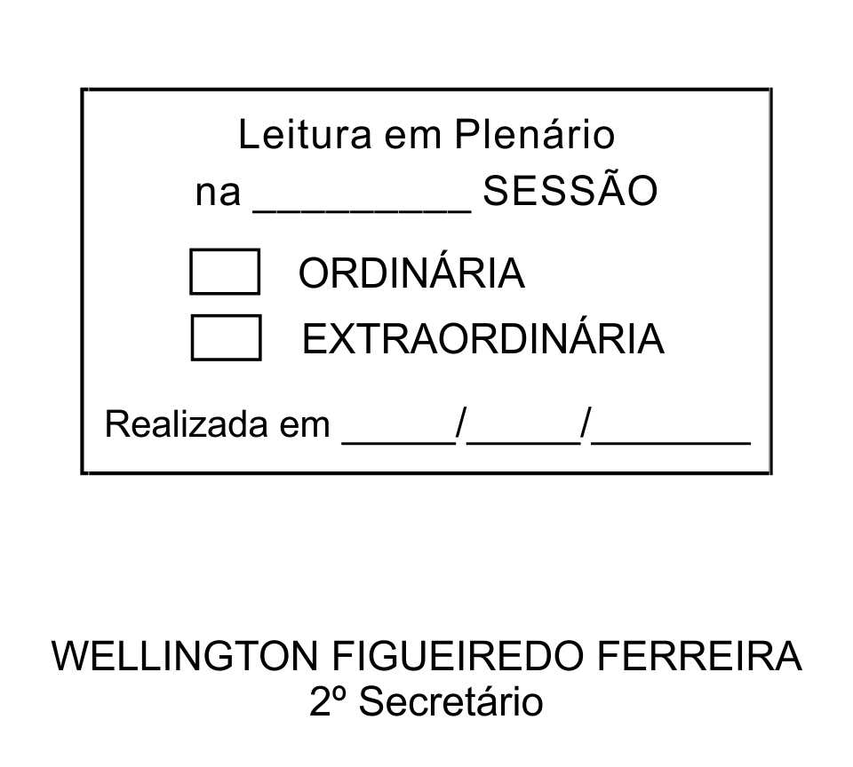
MOÇÃO Nº 228/2013

De Pesar pelo falecimento do Senhor Milton Luiz do Prado.

Excelentíssimo Senhor Presidente,

Faleceu em 27 de julho de 2013, aos 78 anos de idade, o estimado Senhor MILTON LUIZ DO PRADO.

Ninguém quer pensar na morte por ser difícil aceitá-la, entretanto, para aqueles que crêem em Cristo, que disse: “EU SOU A RESSURREIÇÃO E A VIDA”, esse momento é tão somente a passagem desta vida efêmera para a verdadeira vida, que é a vida eterna.

Posto isto, o Vereador JOSÉ ANTONIO DE BARROS, solidariza-se com a família e REQUER ao Egrégio Plenário para que faça constar na Ata da presente Sessão, Moção de Pesar pelo falecimento do Senhor MILTON LUIZ DO PRADO.

Descanse em paz!

Que da presente seja dada ciência à família enlutada.

Sala das Sessões “Dr. Júlio Arantes de Freitas”, 29 de julho de 2013.

JOSÉ ANTONIO DE BARROS
(ZÉ DENTISTA)
Vereador

PROTOCOLO Nº CETSR 29/07/2013 - 08:46:03 06127/2013

